Taller 3

Seguridad informática

Presentado a:

Carlos Londoño

Ingeniero de sistemas

Presentado por:

Elkin Ramírez

Yeison Steven castro

Stefany Lorena Sánchez B.

Cartago valle

2 de mayo de 2018

Taller 3

Seguridad Informática

Presentado a Carlos Londoño

1. Obtención de Información
2. Usando el protocolo Whois realizar el análisis del dominio cotecnova.edu.co
3. Usando el protocolo host realizar el análisis del dominio cotecnova.edu.co
4. Usando el dominio cotecnova.edu.co usar los siguientes sitios indicando cual es la diferencia de la información que entrega cada uno de ellos. Robtex, IpV4Info.bgp hurricane. Dnsdumpster
5. Aplicar las técnicas de browser hacking con google y buscar la información disponible de la cotecnova. Edu.co
6. Aplicando maltego obtener la información del dominio cotecnova.edu.co
7. Usando recong-ng aplicar un módulo que permita obtener información importante del dominio cotecnova.edu.co
8. Use theharvester para obtener información adicional a su proceso de investigación de dominio otecnova.edu.co
9. Consulte archive.org y obtenga información importante sobre las diferentes versiones que ha tenido el dominio cotecnova.edu.co
10. Usando foca analice por lo menos 3 archivos de dominio cotecnova.edu.co
11. Resuma en un cuadro comparativo la información más importante que considere que obtuvo de este proceso que le servirá para una auditoria y con que herramienta la obtuvo.
12. Enumeración de sistemas
13. Consultar en shodan la información que pueda obtener el dominio cotecnova. educo
14. Realice un escaneo usando arp, arp-scan, wireshark.
15. Realizar un escaneo profundo de la red usando la herramienta nmap que permita obtener información importante
16. Realizar un escaneo profundo de la red usando la herramienta zanmap que permita obtener información importante.
17. Escanee equipos usandoNC.
18. Con la herramienta nslookup escanee el dominio cotecnova.edu.co
19. Aplicar dig y dsmun en el dominio cotecnova.edu.co y comparar la información
20. Resuma en un cuadro comparativo la información mas importante que considere que obtuvo de este proceso.
21. Análisis de Vulnerabilidades
22. Aplicando una herramienta como nessus realice un escaneo de red completo. que me permita obtener información de vulnerabilidades

Soluciones del Taller 3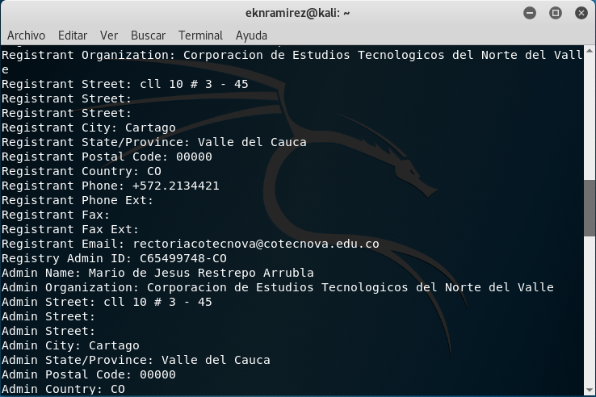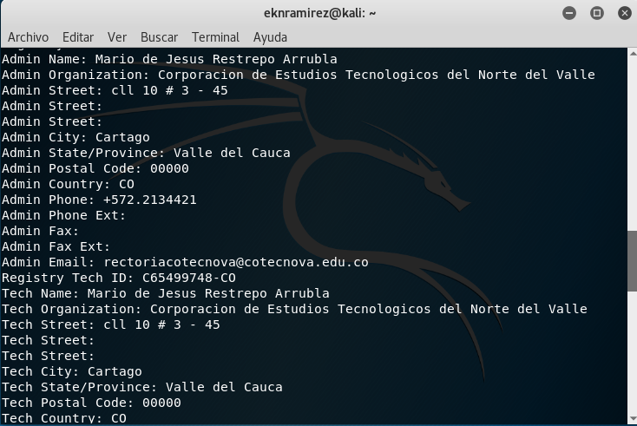

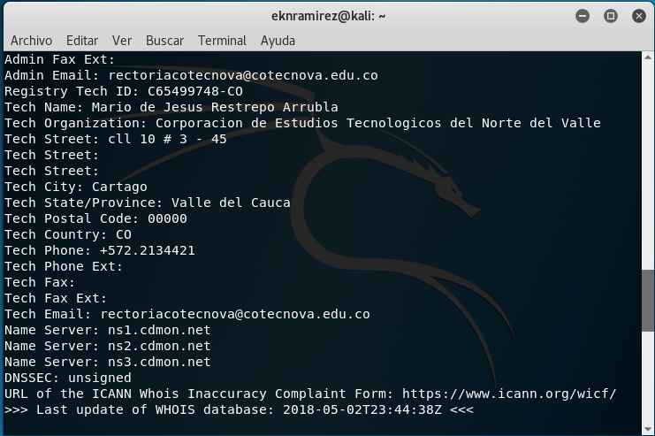

B)

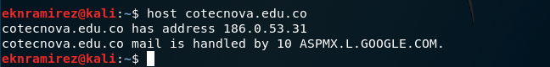

Nos muestra la información de la dirección 1876.0.53.31

C) 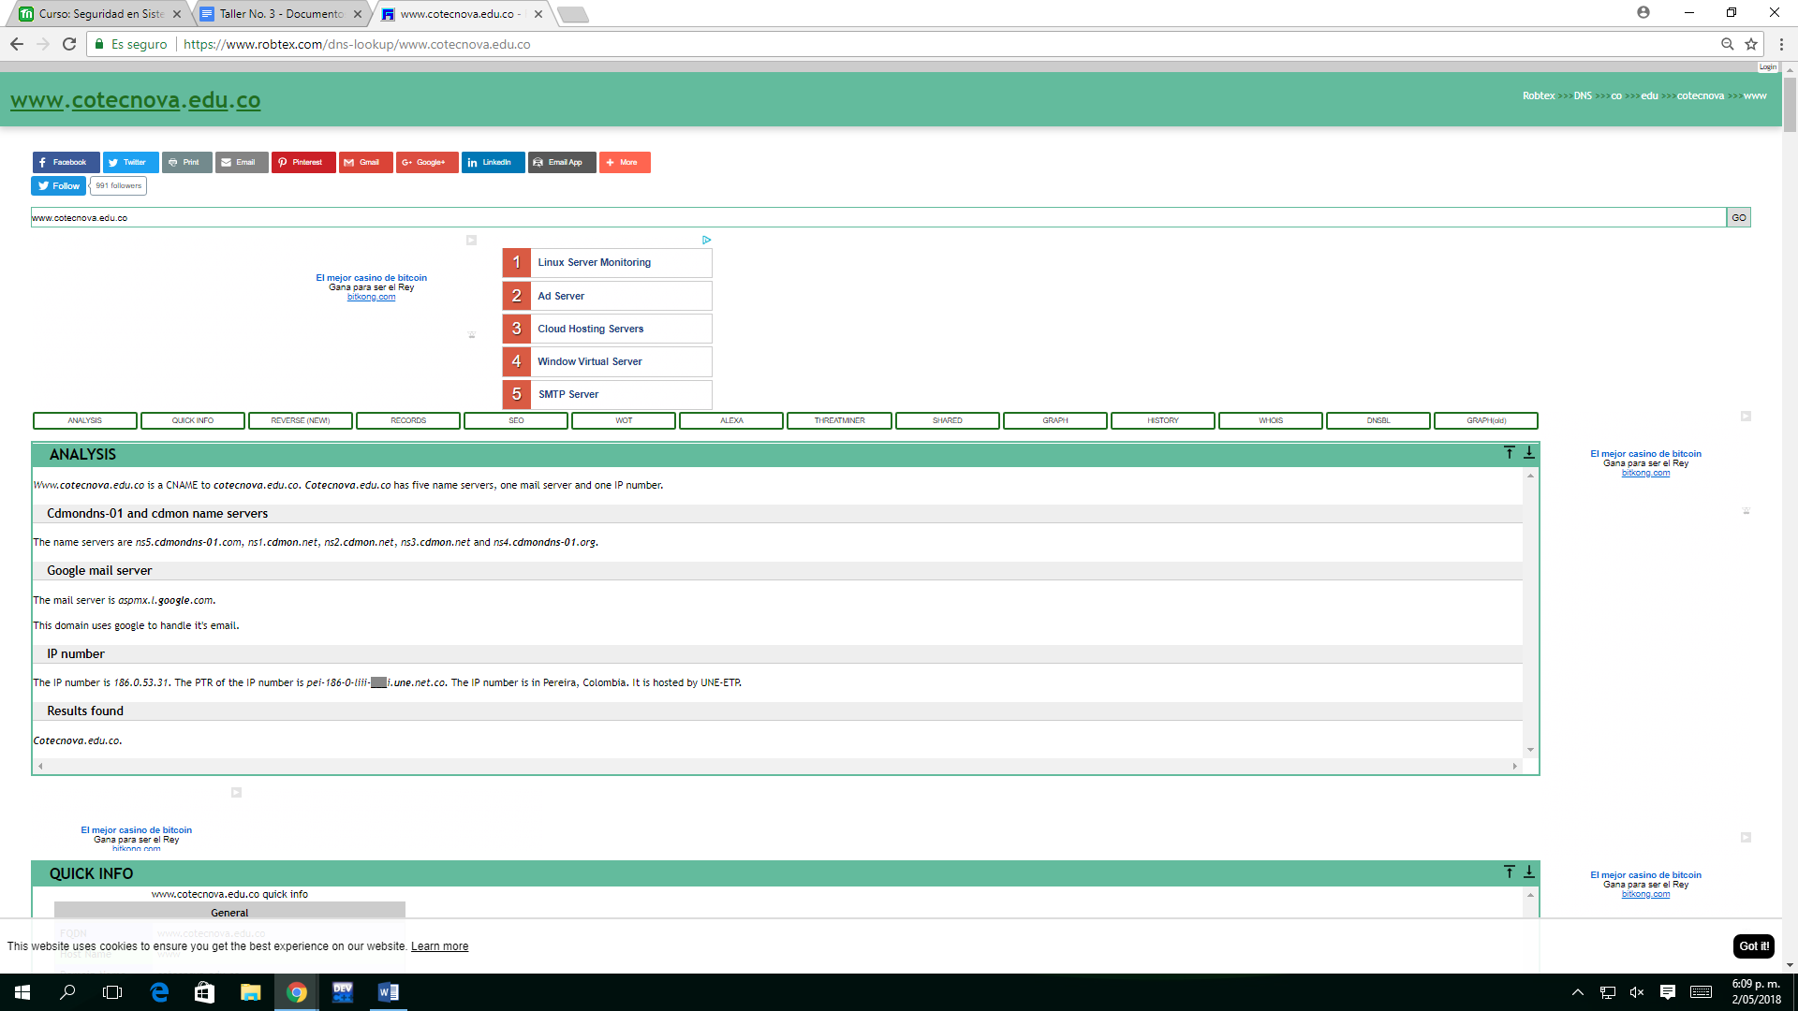

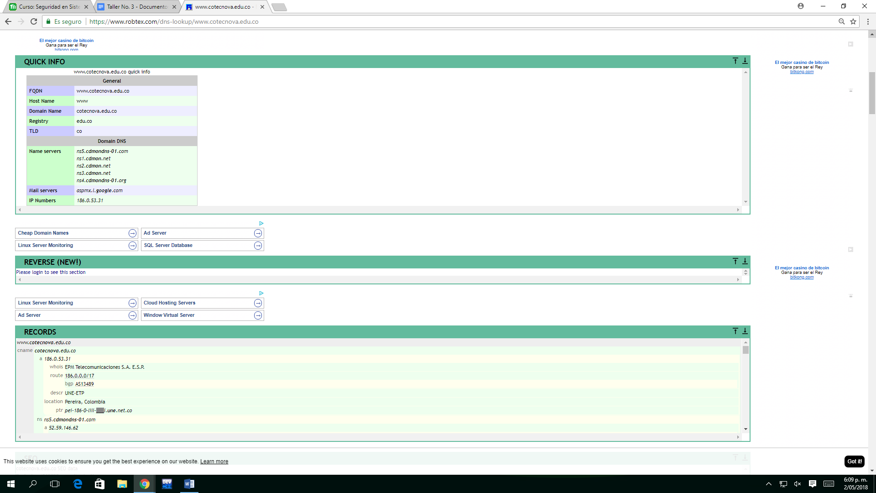

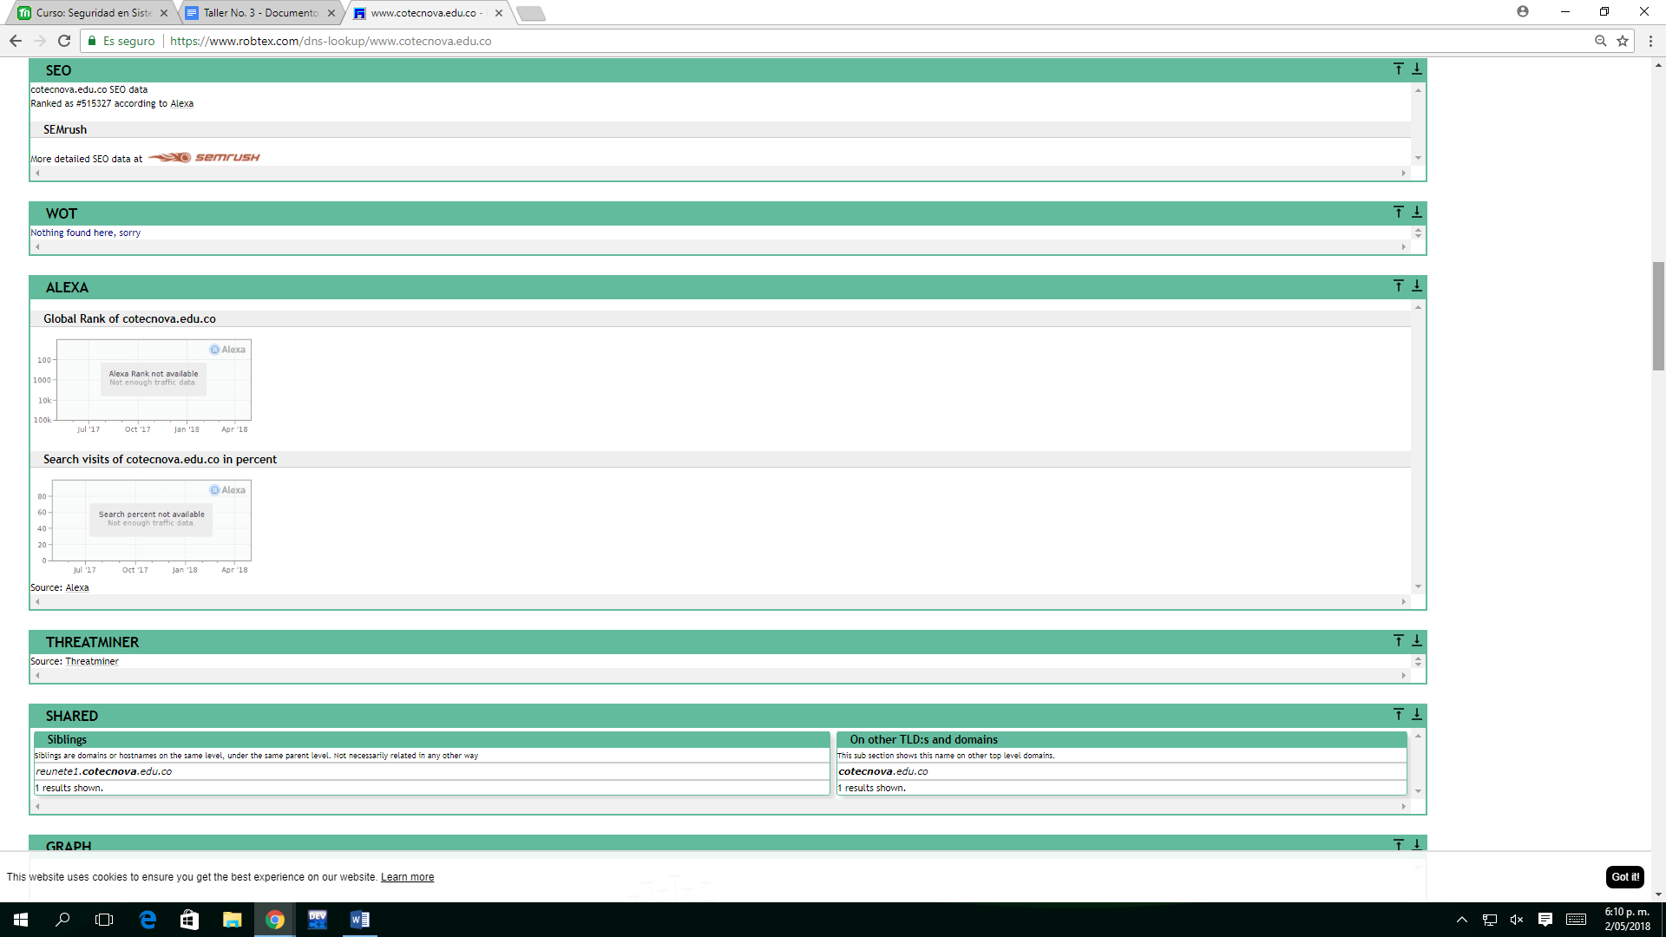

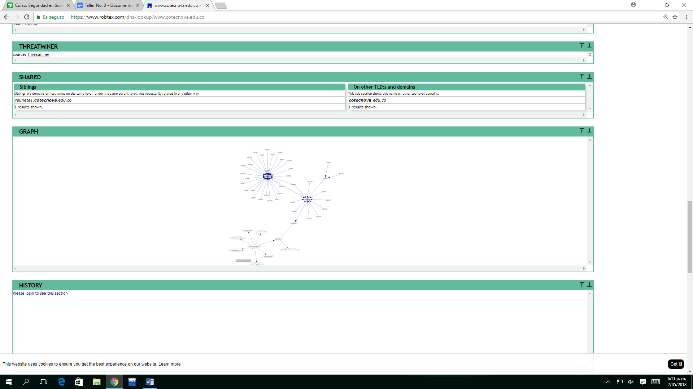

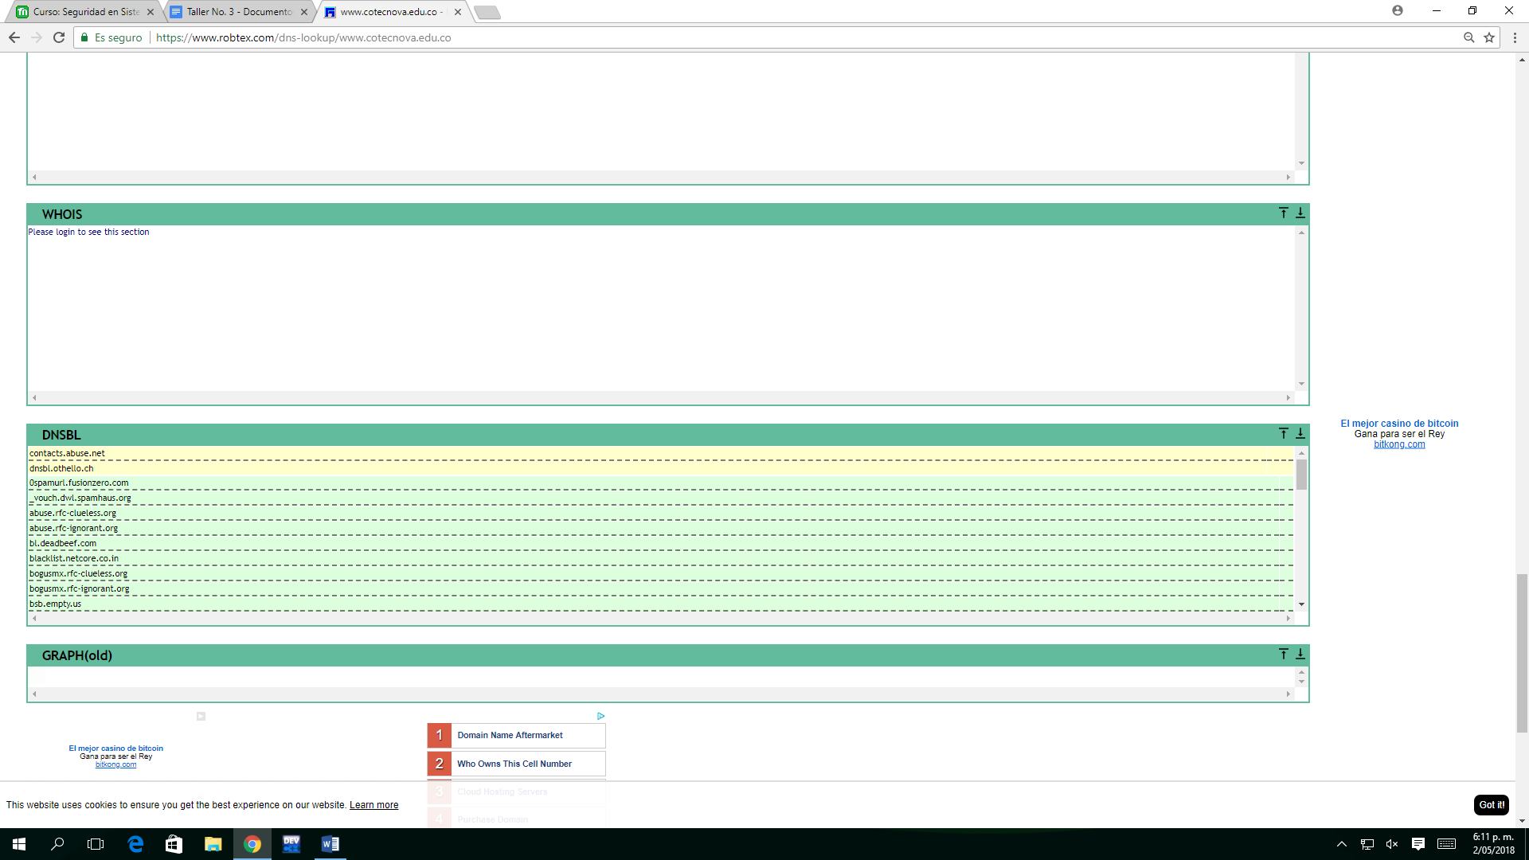

La aplicación Robtex nos muestra información detallada por medio del dominio web, podemos observar unas series de grafos para poder entender de forma gráfica las conexiones de la red.

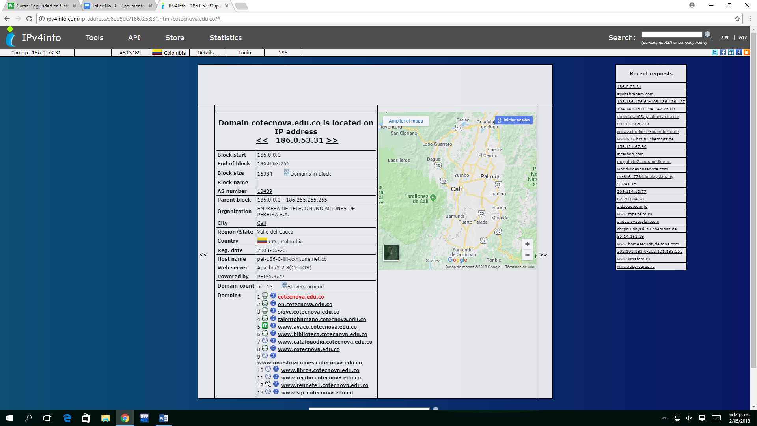

IpV4info.com

Nos muestra información importante como país. Empresa que presta el servicio de telecomunicaciones en este caso Telecomunicaciones de Pereira

Nos muestra el modelo de servidor en su caso apache.

Muestra subdominios los cuales están en la página

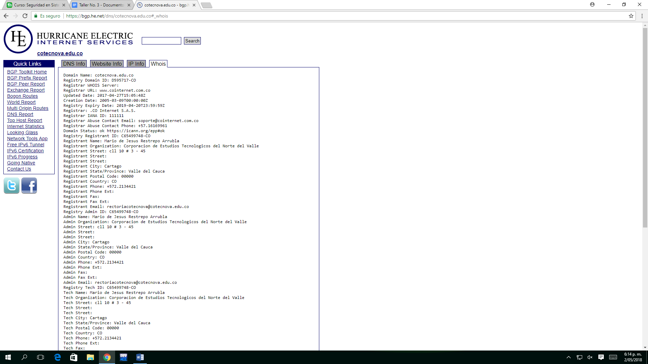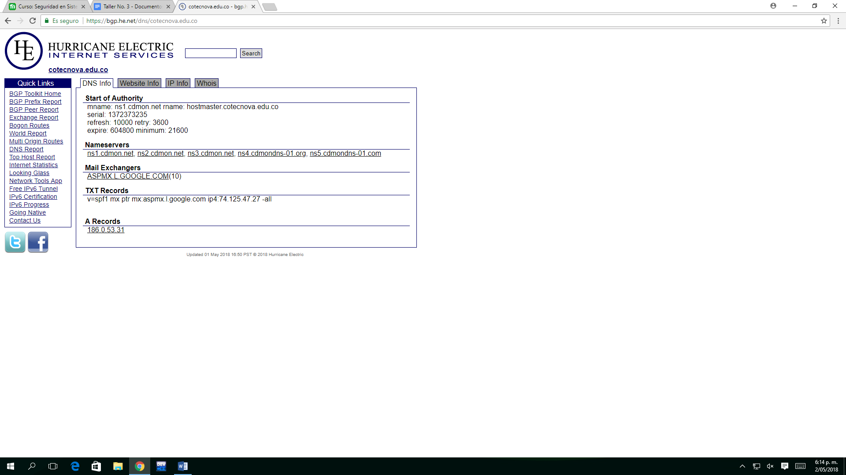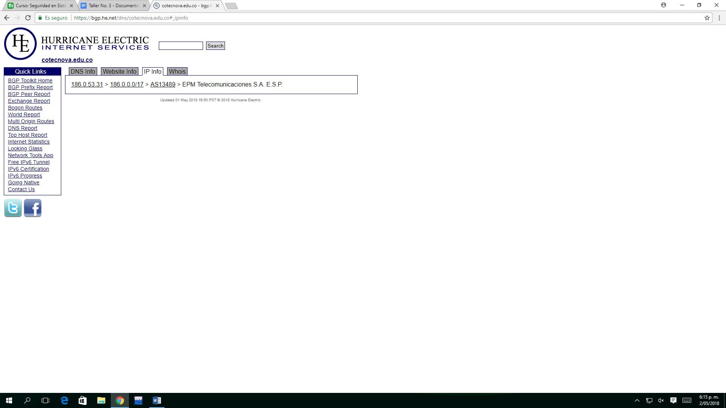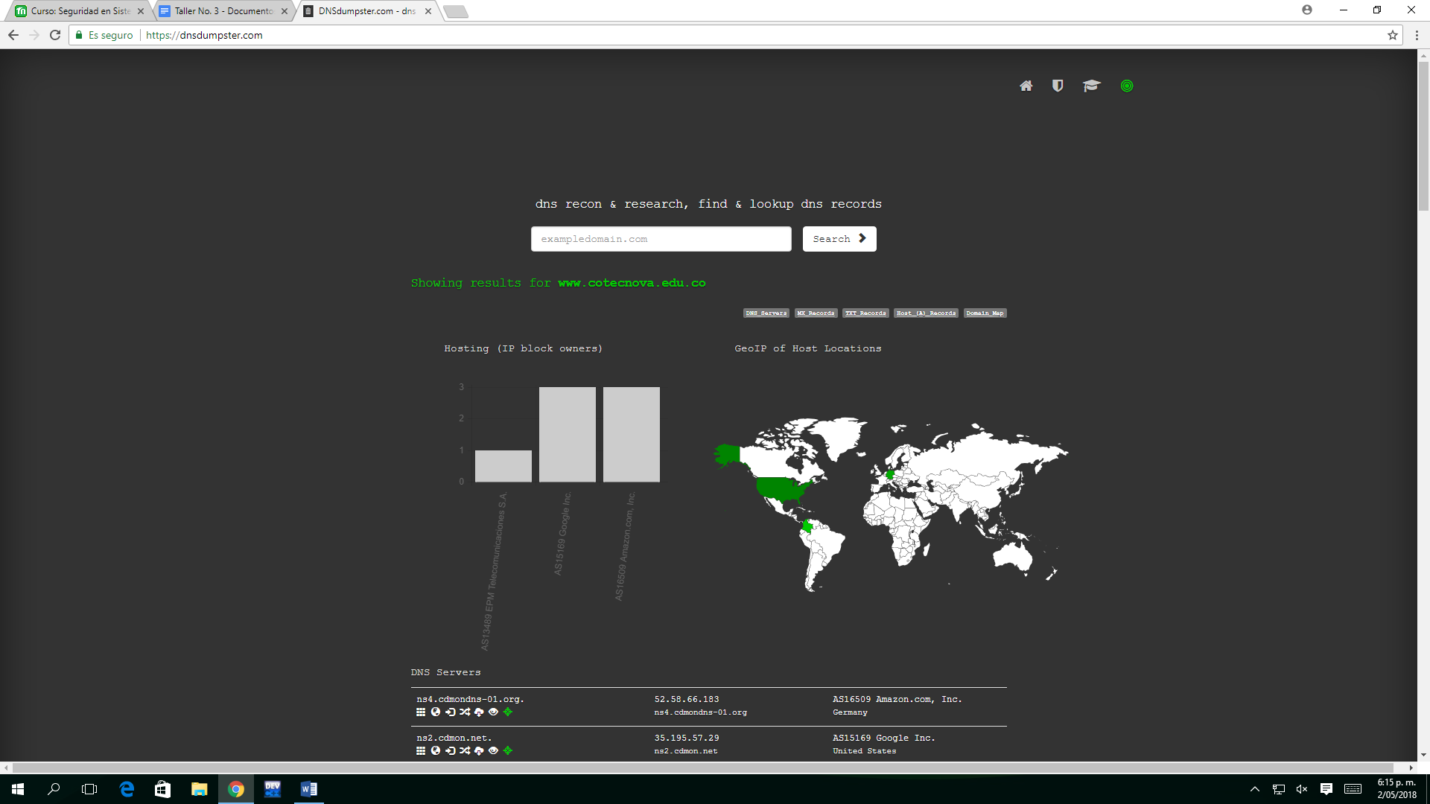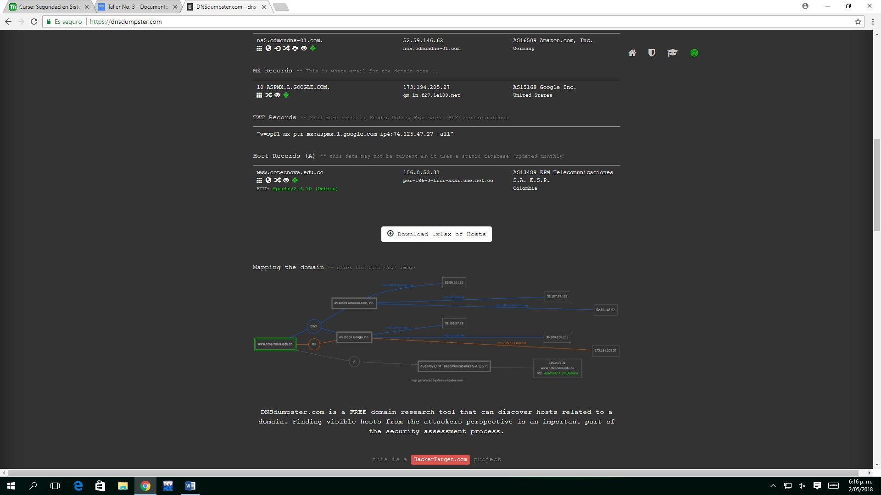

D) 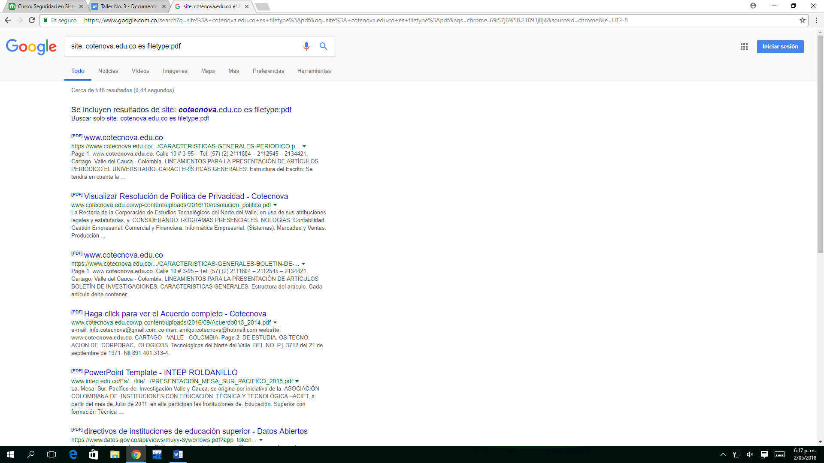

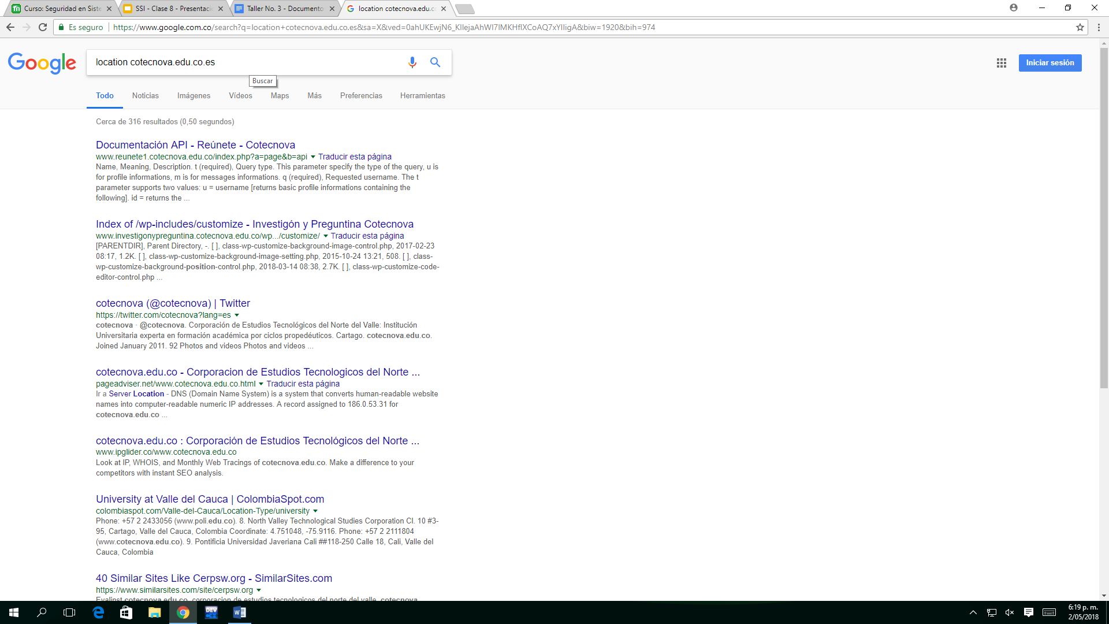

e)

f)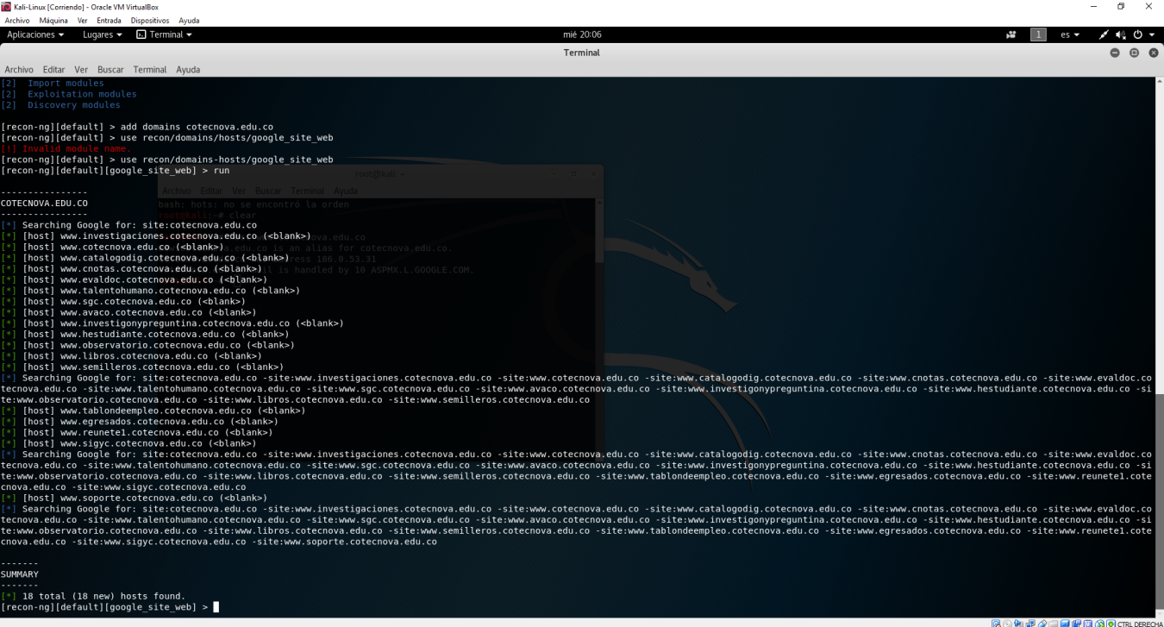

)

G) 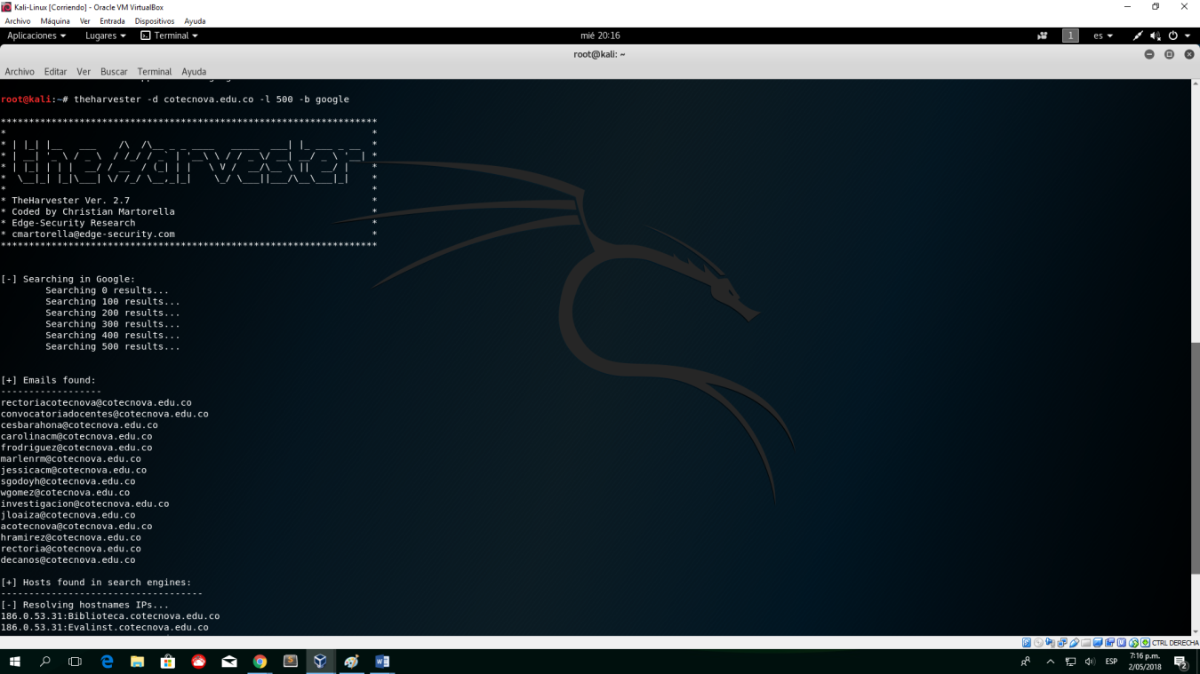

H) 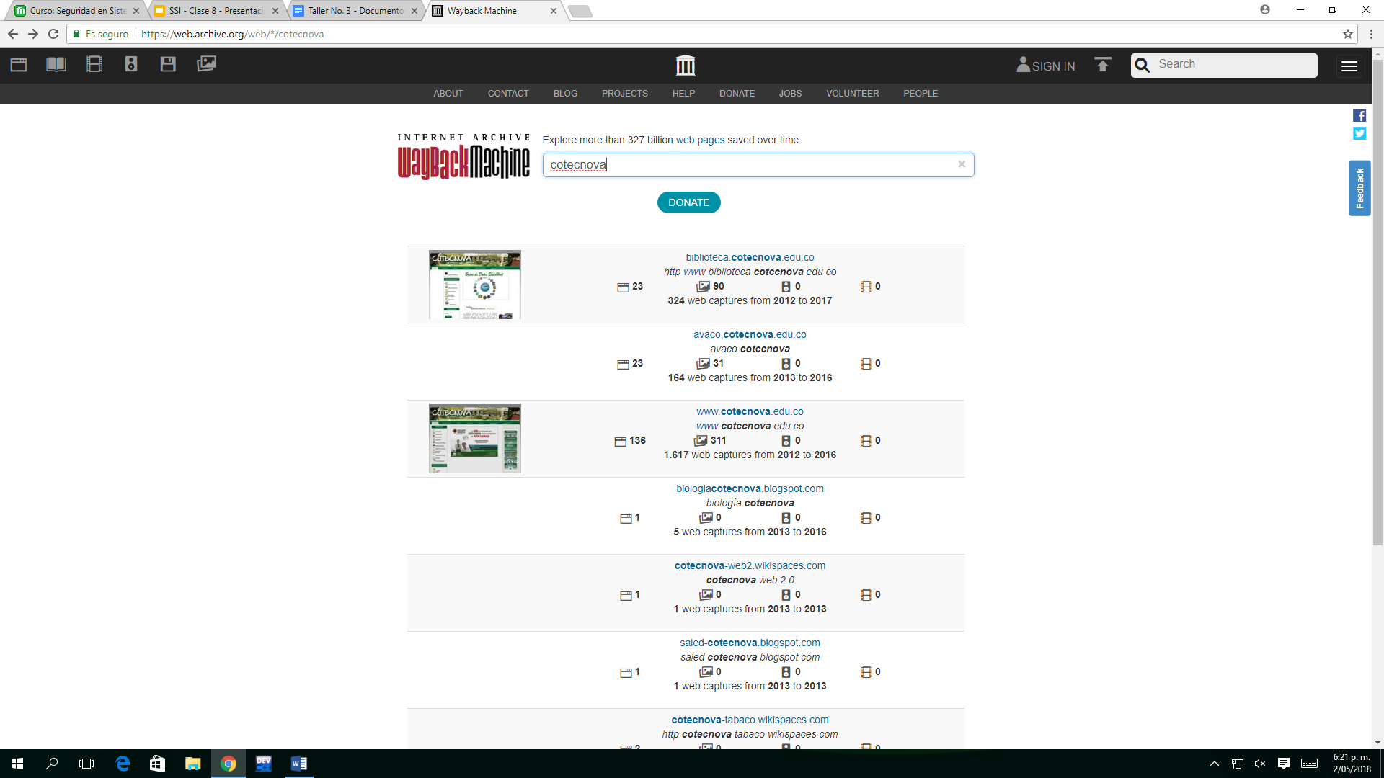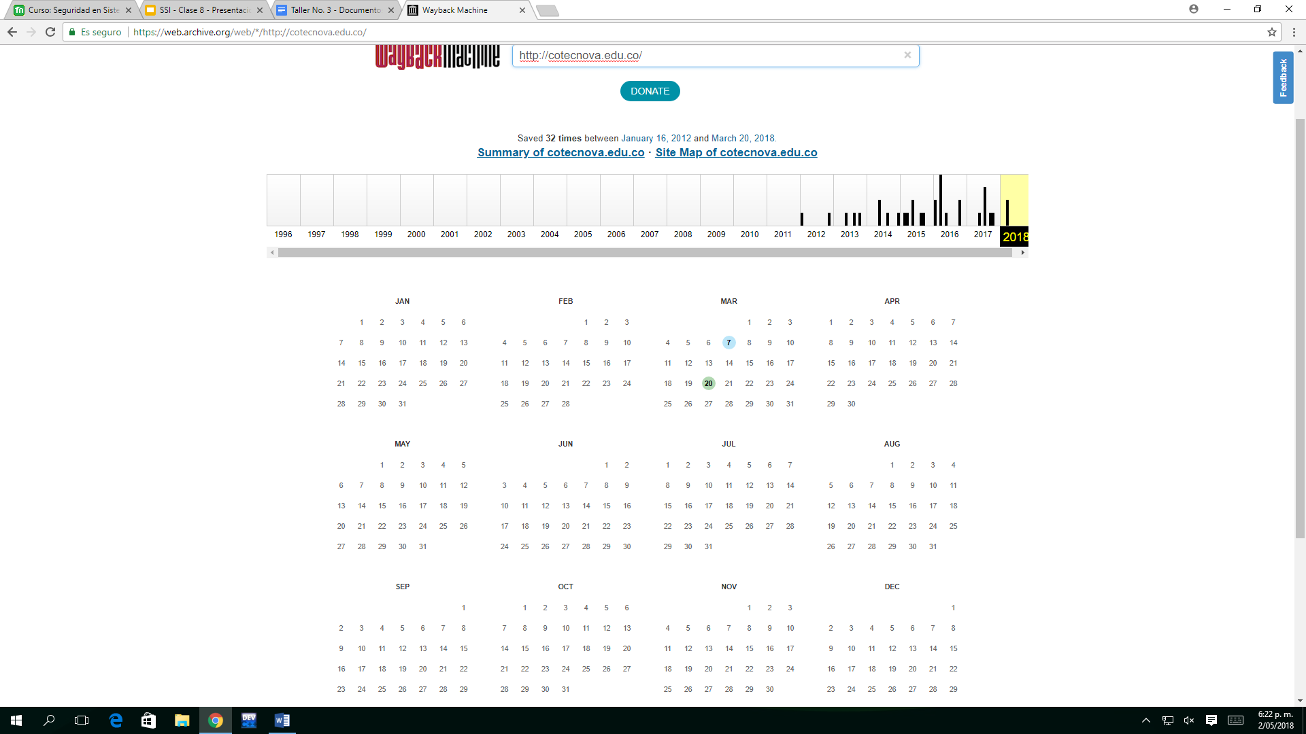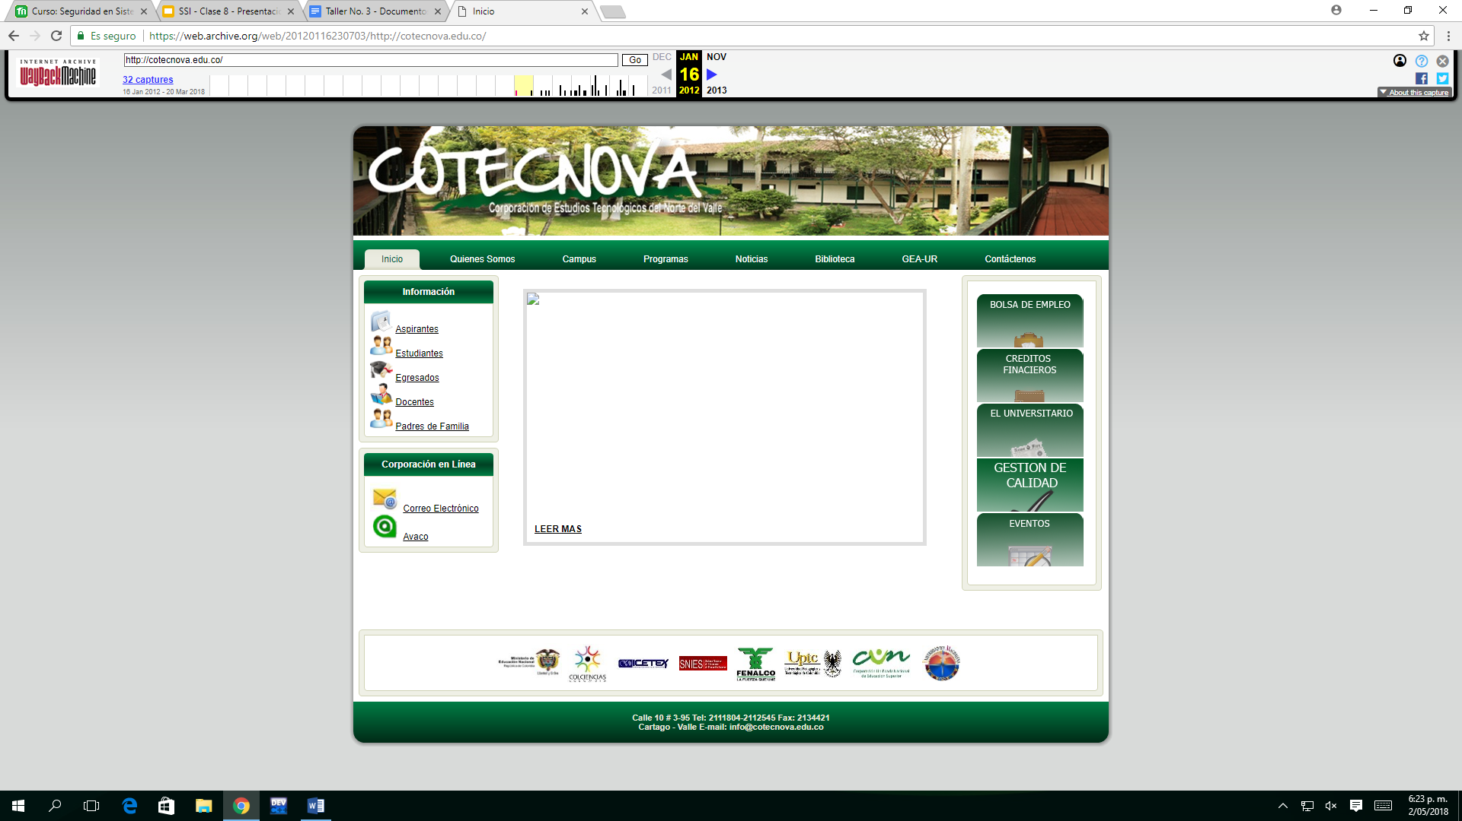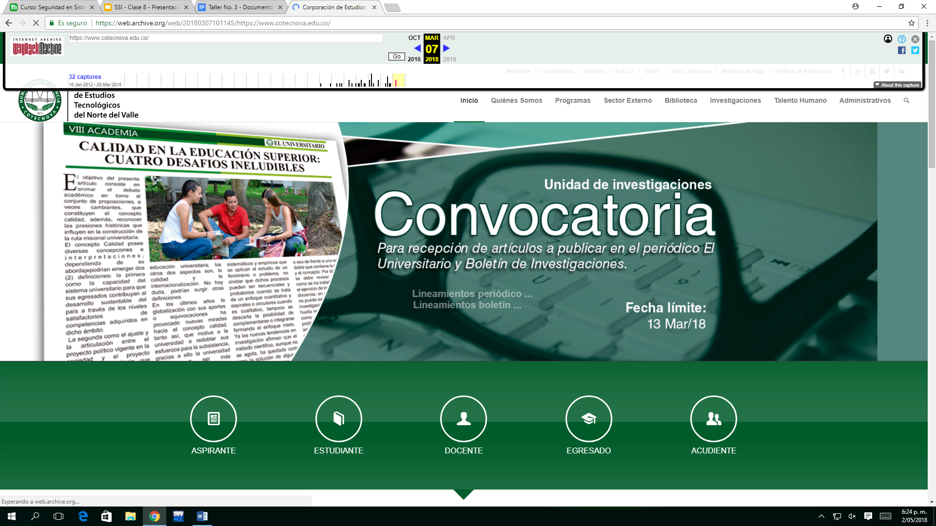

Podemos obervar los diversos cambios que ah sufrido la pagina en cuanto a actualizaciones y mejoras en su aspecto funcional y visual .

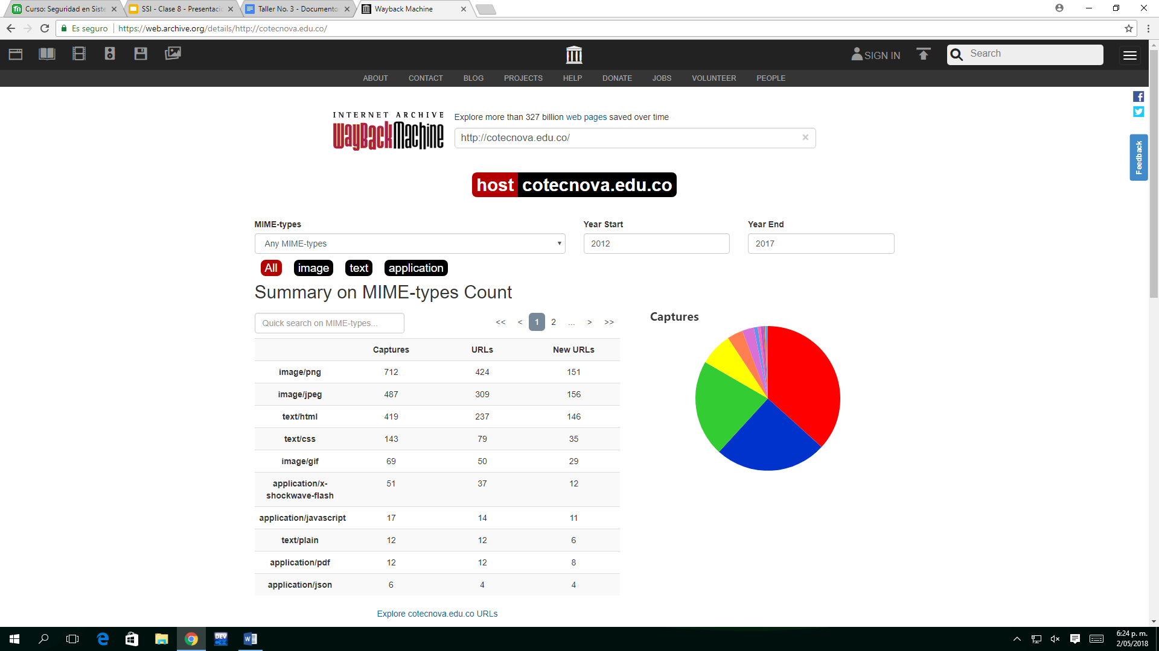

Parte del taller 3

2)

A) 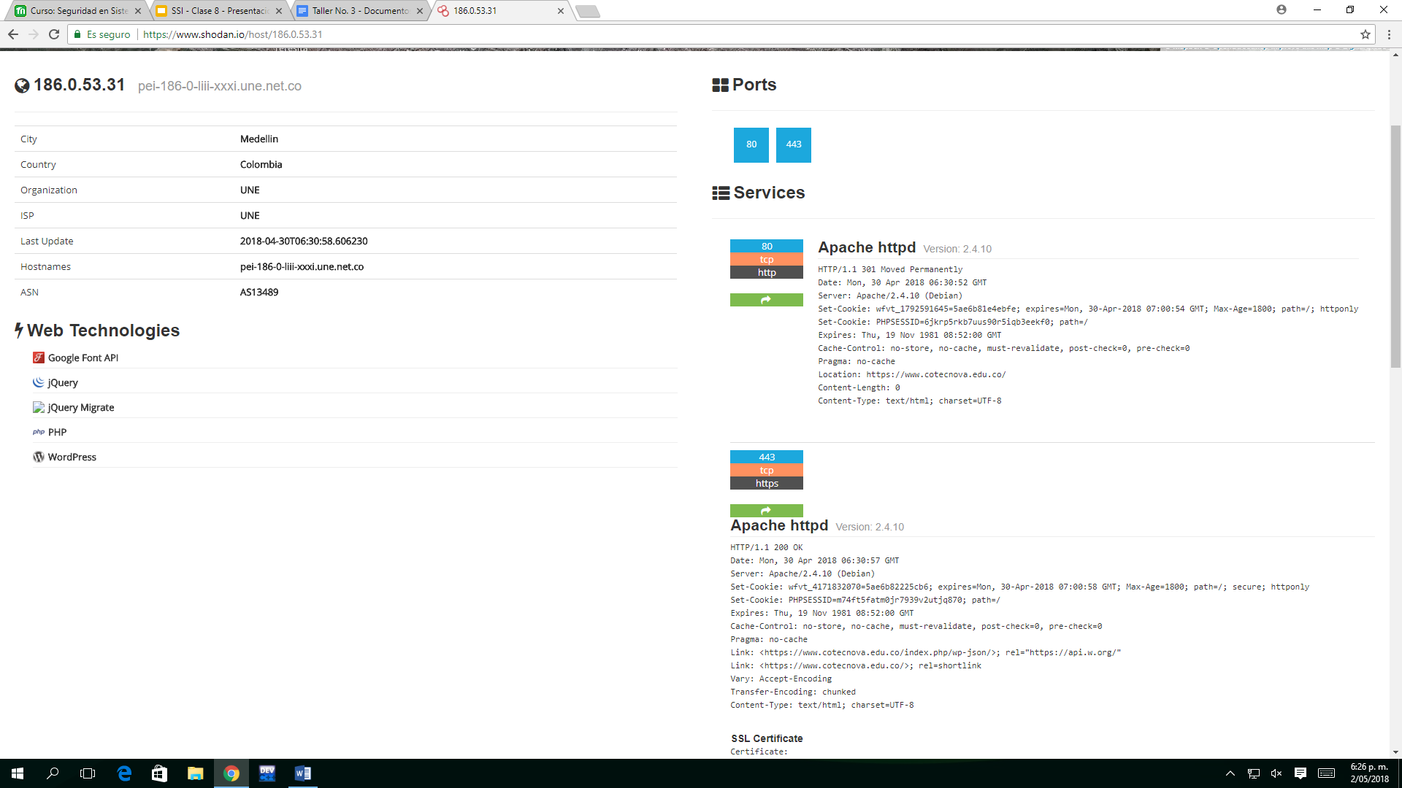

B)arp –arp scan.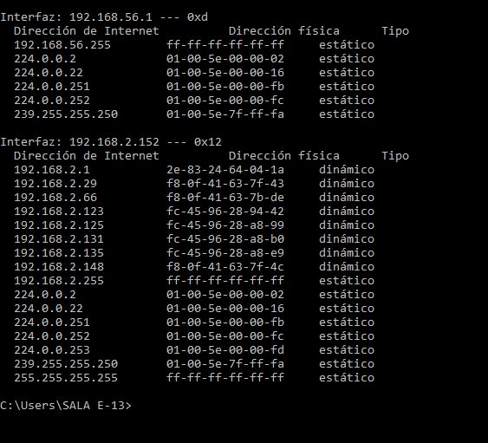

Se muestran todas las redes conecctadas

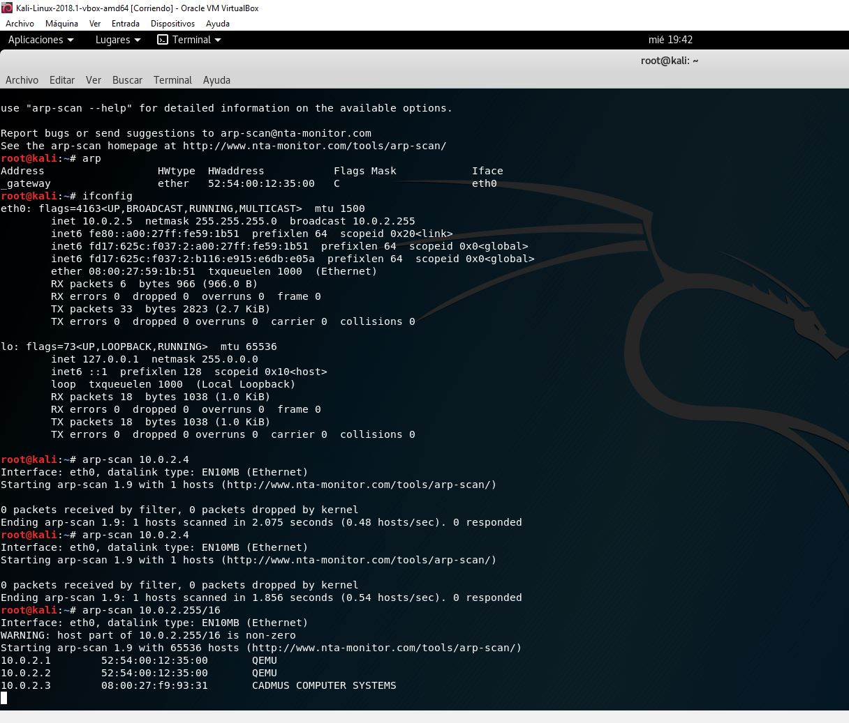

C) Nnmp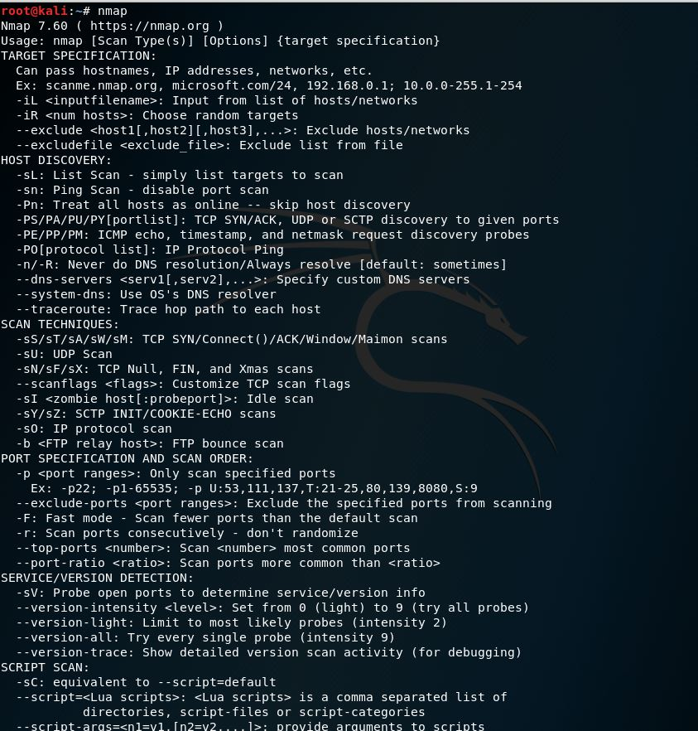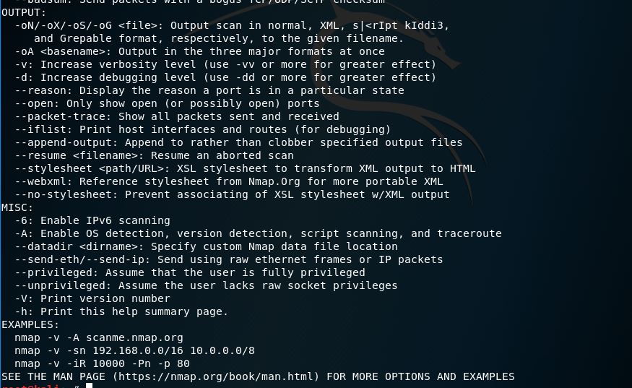

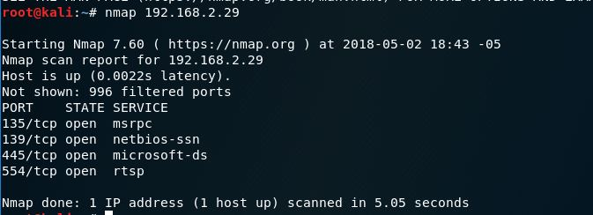

D)

Se realiza un escaneo con la herramienta NMAP done se visualiza los siguientes comportamientos.

D) zenmap

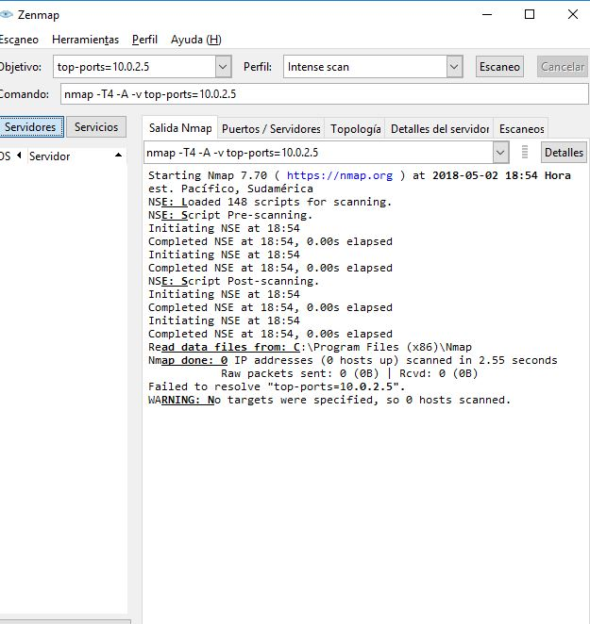

Figure 1Escaneo Zenmap

E) NC

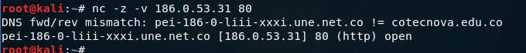

Figure 2Escaneo NC

Escaneo realizado con NC

F) nslookup

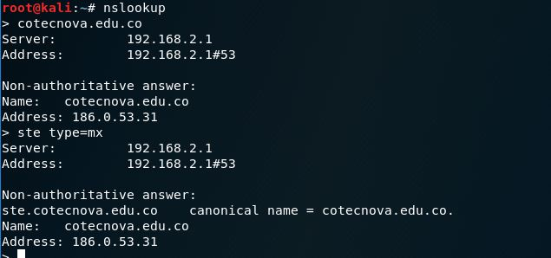

Se escaneo la direccion domino de cotecnova.edu.co con NSLOOKUP

Se observa dirección de servidor. nombre de dominio e IP La pagina

E) dig

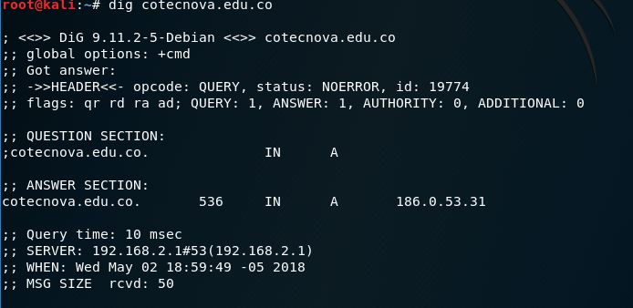

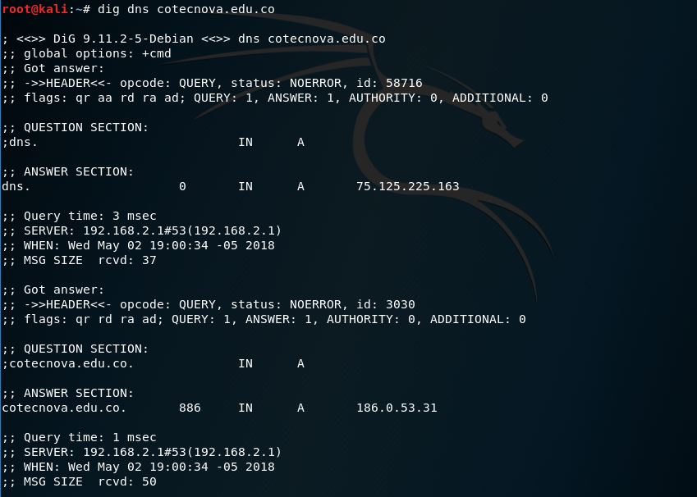

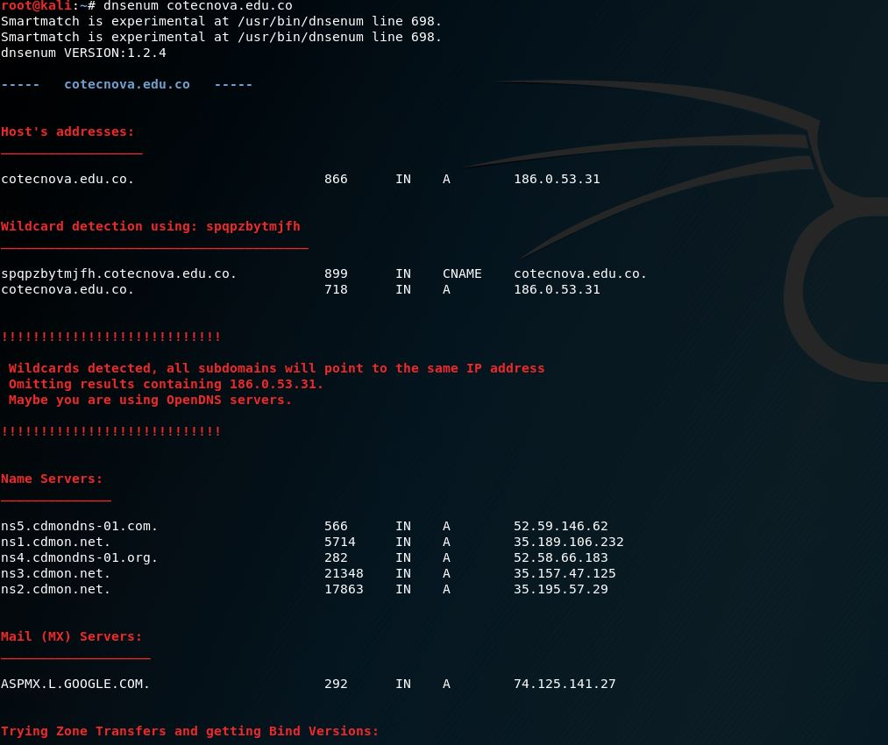

Hay varianzas en cuanto a la información que se muestra puesto que en uno muestra el servidor y su IP esto lo hace dig dns

Ambos me muestran las direcciones IP de la universidad

H) Cuadro Comparativo

|  |  |
| --- | --- |
| Whois | Shodan |
| Es una herramienta muy versátil para la recolección de información importante en un análisis de vulnerabilidades en una red. Puesto que con esta podemos hallar mucha información valiosa de una red. Tal como lo es la información física de la empresa a la cual estamos vulnerando. Sus teléfonos. Dominios, servidores de correo.  Con esta herramienta pudimos hallar direcciones físicas, también quien es la persona que realizo la suscrición, que servidor están utilizando, que dominio de correo utilizan. Etc.  Esta herramienta da unas características muy detalladas de las redes, siempre y cuando la información no este privatizada.  Whois nos sirvió de manera fundamental para hallar información requería en puntos muy específicos del trabajo a realizar. Puesto que al dar información detallada ahorra tiempo al no tener que ir a otros programas para filtrar la información. | Shodan nos da la facilidad de poder ingresar y saber la dirección ip. De donde está ubicado el domino físicamente.  Nos brinda también la capacidad de informar cuales son los puertos que están abiertos o funcionando. De manera no privada o cerrada.  Deja evidenciar cuales son los servicios que se está corriendo y sus protocolos.  Shodan en el proceso de este trabajo fue muy importante para puntos específicos de hallar lugares y dominios que se requerían |
| Harsvesting | Foca |
| Como aplicación de filtrado de correos funciona de una muy buena manera puesto que ayuda al filtrado de los correos con un dominio determinado. | Foca como programa de seguimiento de metadatos es una herramienta muy importante para recopilación de información detallada. En muchos de sus aspectos como historiales so raíces.  Es un muy buen analizador de archivos y metadatos puesto que con el hacemos penetraciones en archivos y así dictaminando sus vulnerabilidades |